ДЕПАРТАМЕНТ ОБРАЗОВАНИЯ ГОРОДА МОСКВЫ
Государственное автономное образовательное учреждение
высшего образования города Москвы
«МОСКОВСКИЙ ИНСТИТУТ ОТКРЫТОГО ОБРАЗОВАНИЯ»

КАФЕДРА ФИЛОЛОГИЧЕСКОГО ОБРАЗОВАНИЯ

«УТВЕРЖДАЮ»
Ректор ГАОУ ВО МИОО
_________________ А.И. Рытов

«___» «______________» 2015 г.

Дополнительная профессиональная программа
(повышение квалификации)
Базовые компетенции эксперта по литературе
при проверке заданий с развернутым ответом ГИА-9

Автор курса:
Дмитриевская Л.Н., д.филол.н., профессор

Утверждено на заседании
кафедры филологического образования
Протокол № 5 от 04 декабря 2015г.
Зав. кафедрой_____________Л.В.Дудова

Москва – 2015

Раздел 1. «Характеристика программы»

1.1. Цель реализации программы
Формирование и совершенствование профессиональных компетенций специалистов в области проверки и оценки выполнения заданий с развернутым ответом экзаменационных работ ГИА-9 по литературе.

Совершенствуемые/новые компетенции
№ | Компетенция | Направление подготовки  Педагогическое образование
№ | Компетенция | 050100 |  | 44.04.01
№ | Компетенция | Код компетенции
№ | Компетенция | Бакалавриат |  | Магистратура
№ | Компетенция | 4 года | 5 лет | Магистратура
1. | Способность нести ответственность за результаты своей профессиональной деятельности |  | ОПК-4
2. | Способен применять современные методики и технологии, методы диагностирования достижений обучающихся для обеспечения качества учебно-воспитательного процесса |  | ПК-3

1.2. Планируемые результаты обучения
№ | Знать | Направление подготовки  Педагогическое образование
№ | Знать | 050100 |  | 44.04.01
№ | Знать | Код компетенции
№ | Знать | Бакалавриат |  | Магистратура
№ | Знать | 4 года | 5 лет | Магистратура
1. | Нормативные документы, определяющие структуру и содержание контрольных измерительных материалов ГИА-9 по литературе и критериев оценивания экзаменационных работ, выполненных на основе этих контрольных измерительных материалов (далее КИМ ГИА) |  | ОПК-4
2. | Порядок проверки и оценки ответов выпускников на задания с развернутым ответом по литературе |  | ПК-3
3. | Структуру и содержание КИМ по литературе |  | ПК-3
№ | Уметь | Бакалавриат |  | Магистратура
№ | Уметь | 4 года | 5 лет | Магистратура
2. | Проверять и объективно оценивать ответы выпускников на задания с развернутым ответом: комплексный анализ текста, сопоставительный анализ текста, сочинение по заданному направлению |  | ПК-3
3. | Умение оформлять результаты проверки, соблюдая установленные технические требования |  | ОПК-4  ПК-3

1.3. Категория обучающихся: учителя русского языка и литературы:
1) с опытом проверки ГИА-9 по литературе;
2) без опыта проверки ГИА-9 по литературе.
1.4. Форма обучения: очно-заочная
1.5. Режим занятий, срок освоения программы: лекции 16 часов, практические 20 часов.

Раздел 2. «Содержание программы»

2.1. Учебный (тематический) план
№  п/п | Наименование  разделов (модулей) и тем | Всего,  час. | Виды учебных занятий, учебных работ |  | Формы контроля
№  п/п | Наименование  разделов (модулей) и тем | Всего,  час. | Лекции | Интерактивные занятия | Формы контроля
1 | Профильная часть (предметно-методическая) | 36
1.1 | Раздел 1. Документы, нормативы по проведению и проверке ГИА-9 по литературе | 6 | 6
1.1.1 | Задачи основного государственного экзамена. Нормативно-правовые основы проведения ГИА-9. | 2 | 2 |  | Проверочная работа
1.1.2 | Структура и содержание КИМ по литературе (кодификатор, спецификатор) | 2 | 2 |  | Проверочная работа
1.1.3 | Критерии оценивания экзаменационных работ | 2 | 2 |  | Проверочная работа
1.2 | Раздел 2. Общие подходы к оцениванию выполнения заданий с развёрнутым ответом в экзаменационной работе по литературе | 30 | 6 | 24
1.2.1 | Общий комментарий к проверке всех заданий экзаменационной работы | 2 | 2 |  | Письменный зачёт
1.2.2 | Задания 1.1.1-1.1.2 (1.2.1-1.2.2) и критерии их проверки и оценивания | 6 |  | 6 | Письменный зачёт
1.2.3 | Задания 1.1.3-1.2.3 и критерии их проверки и оценивания | 8 | 2 | 6 | Письменный зачёт
1.2.4 | Задания части 2 (2.1-2.4) и критерии их проверки и оценивания | 8 | 2 | 6 | Письменный зачёт
1.2.5 | Типы ошибок в русском языке. Различение речевых и грамматических ошибок | 2 |  | 2 | Письменный зачёт
 | Итоговая аттестация | 4 |  |  | Зачёт
 | Итого: | 36 | 12 | 24

2.2. Сетевая форма обучения не предусмотрена

2.3. Учебная программа
№ п/п | Виды учебных занятий, учебных работ | Содержание
Профильная часть (предметно-методическая)

Раздел 1 Документы, нормативы по проведению и проверке ГИА-9 по литературе

Тема 1  Задачи основного государственного экзамена. Нормативно-правовые основы проведения  ГИА-9 | Лекция | - ГИА-9 как элемент общероссийской системы оценки качества образования.  - Формирование системы объективной оценки общеобразовательной подготовки выпускников.  - Обеспечение преемственности по отношению к экзаменационной модели ГИА-9.  - Инструктивно-методические материалы Федеральной службы по надзору в сфере образования и науки, ФГБУ "Федеральный центр тестирования" и ФИПИ по проведению ГИА-9.
Тема 2  Структура и содержание КИМ по литературе (кодификатор, спецификатор) | Лекция | - Педагогический контроль в современном учебном процессе. Специфика стандартизированных форм контроля.  - Принципы отбора содержания КИМ по предмету. Отражение в КИМ специфики содержания и структуры учебного предмета.  - Документы, определяющие структуру и содержание КИМ 2015 г. по предмету.  - Типы заданий: комплексный анализ текста, сопоставительный анализ текста, сочинение на заданную тему. Распределение заданий экзаменационной работы по уровням усвоения учебного содержания курса.  - Распределение заданий КИМ по содержанию, проверяемым умениям и способам деятельности.
Тема 3  Критерии оценивания экзаменационных работ | Лекция | - Система оценивания заданий с развернутым ответом.  - Разбор критериев для каждого типа задания: комплексного анализа текста, сопоставительного анализа текста, сочинения на заданную тему.
Раздел 2. Общие подходы к оцениванию выполнения заданий с развёрнутым ответом в экзаменационной работе по литературе
Тема 1  Общий комментарий к проверке всех заданий экзаменационной работы | Лекция | - Общие научно-методические подходы к проверке и оценке выполнения заданий ГИА-9 по литературе. Специфические подходы к системе оценивания выполнения заданий ГИА-9 по литературе.  - Виды шкал, используемых для оценки выполнения заданий ГИА-9 по литературе.  - Методика оценивания ответов экзаменуемых на основе разработанных критериев с примерами характерных ответов и типичных ошибок. Подходы к решению нестандартных ситуаций.  - Стандартизованная процедура проверки и перепроверки выполнения заданий ГИА-9 по литературе.  - Форма бланка ответов. Протокол проверки ответов на задания в бланке.
Тема 2  Задания 1.1.1-1.1.2 (1.2.1-1.2.2) и критерии их проверки и оценивания | Практическое занятие | Проверка экзаменационных работ. Отработка навыка проверки и оценки заданий по экзаменационным критериям.  Оценка уровня осмысления экзаменуемым  - тематики и проблематики фрагмента эпического (или драматического),  - его принадлежность к конкретной части (главе);  - образа героя,  - видов и функций авторских изобразительно-выразительных средств,  - элементов художественной формы.
 | Практическое занятие | Проверка экзаменационных работ. Отработка навыка проверки и оценки заданий по экзаменационным критериям.  Оценка уровня осмысления экзаменуемым  - тематики и проблематики фрагмента лирического произведения,  - видов и функций авторских изобразительно-выразительных средств,  - образа лирического героя,  - образов стихотворения (или басни);  - элементов художественной формы;  - особенностей образно-эмоционального воздействия поэтического текста.
Тема 3  Задания 1.1.3-1.2.3 и критерии их проверки и оценивания | Лекция | Методика проверки и оценки развернутого сопоставления анализируемого произведения с художественным текстом, приведенным для сопоставления:  - основания для сравнения художественных произведений по указанному в задании направлению анализа,  - построение сравнительной характеристики литературных явлений,  - построение аргументированного суждения с приведением убедительных доказательств и формулированием обоснованных выводов).
 | Практическое занятие | Проверка экзаменационных работ. Отработка навыка проверки и оценки сочинения по экзаменационным критериям. Сложные случаи в оценивании.
Тема 4  Задания части 2 (2.1-2.4) и критерии их проверки и оценивания | Лекция | Оценка уровня осмысления экзаменуемым проблематики и своеобразия художественной формы изученного литературного произведения (произведений), особенностей лирики конкретного поэта в соответствии с указанным в задании направлением анализа.  Оценка уровня владения теоретико-литературными понятиями.  Виды цитирования в сочинении и их оценка.  Оценка композиционной цельности и логичности сочинения.
 | Практическое занятие | Проверка экзаменационных работ. Отработка навыка проверки и оценки сочинения по экзаменационным критериям. Сложные случаи в оценивании.
Тема 5  Типы ошибок в русском языке. Различение речевых и грамматических ошибок | Практическое занятие | Практикум по нахождению, различению и исправлению различных типов ошибок.

Раздел 3. «Формы аттестации и оценочные материалы»

3.1. Текущий контроль:
Форма: проверочная работа
Оценочные материалы: проверка знаний критериев. Часть критерия на слайде пропущена, пропуск нужно восстановить. Пример:
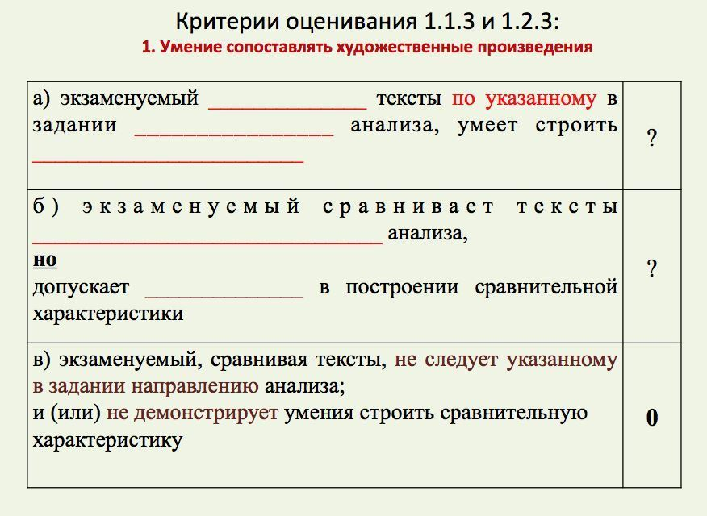

Форма: письменный зачёт
Оценочные материалы: проверить по критериям экзаменационные ответы учащихся (даны в материалах ФИПИ, предоставлены РЦОИ по запросу).
Пример: задание 1.1.2.

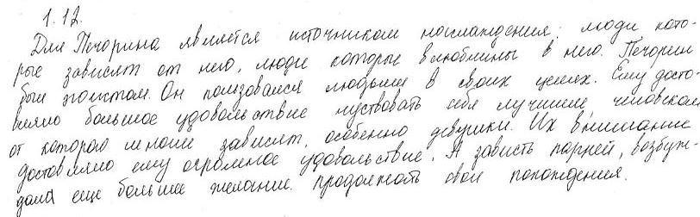

Форма: письменный зачёт
Оценочные материалы: исправить речевые ошибки в предложениях.
Пример:
- В душе князя Андрея накапливается противоречие к войне.
- Не только Павел Власов, но и его мать Пелагея Ниловна явились прототипами сормовского рабочего Петра Заломова и его матери.
- Поездки Чичикова за покупкой мертвецов можно назвать «Похождениями Чичикова».
- Татьяна противопоказана Онегину и Ленскому.

3.2. Итоговая аттестация:
Форма: зачёт
Оценочные материалы: проверить полную экзаменационную работу выпускника по критериям, сделать задание на нахождение и исправление речевых ошибок.
Примеры: см. в текущем контроле.

Раздел 4. «Организационно-педагогические условия реализации программы»

4.1. Учебно-методическое обеспечение и информационное обеспечение программы

Нормативные документы:
- Приказ Министерства образования и науки РФ от 25.12.2013 г. № 1394 «Об утверждении Порядка проведения государственной итоговой аттестации по образовательным программам основного общего образования (ред.от 07.07.2015г.)
- Приказ Министерства образования и науки РФ от 15.05.2014 г. № 528 «О внесении изменений в порядок проведения государственной итоговой аттестации по образовательным программам основного общего образования, утвержденный приказом Министерства образования и науки Российской Федерации от 25 декабря 2013 г. № 1394»
- Приказ Министерства образования и науки РФ от 30.07.2014 г. № 863 «О внесения изменений в порядок проведения государственной итоговой аттестации по образовательным программам основного общего образования, утвержденный приказом министерства образования и науки Российской Федерации от 25 декабря 2013 г. № 1394
- Приказ Министерства образования и науки РФ от 16.01.2015 г.№ 10 «О внесении изменений в Порядок проведения государственной итоговой аттестации по образовательным программам основного общего образования, утвержденный приказом Министерства образования и науки Российской Федерации от 25 декабря 2013 г. № 1394»

Литература:
- Беспалько В.П. Инструменты диагностики качества знаний учащихся // Школьные технологии.– 2006. №2. С.138–150
- Борытко Н.М. Диагностическая деятельность педагога: учеб. пособие для студентов высш. учеб. заведений – М.: Академия, 2006.
- Ерохина Е. Государственная итоговая аттестация выпускников 9 классов в новой форме. Литература. 2014. — М.: «Интеллект-Центр», 2014.
- ОГЭ 2016. Литература. Типовые экзаменационные варианты // авторы-составители: Е. Зинина, Л.Новикова. А. – М.: «Национальное образование», 2016. (Серия ОГЭ. ФИПИ-школе)
- Шамова Т.И. Современные средства оценивания результатов обучения в школе – М.: Педагог. общ-во России, 2007.

Интернет-ресурсы
- Портал «Единая коллекция цифровых образовательных ресурсов» – URL: http://school-collection.edu.ru/
- Портал «Единое окно доступа к образовательным ресурсам» – URL: http://window.edu.ru/
- Портал «Федеральный центр информационно-образовательных ресурсов» – URL: http://fcior.edu.ru/
- Портал «Каталог образовательных ресурсов сети Интернет для школы» – URL: http://katalog.iot.ru
- Портал «Каталог учебников, оборудования, электронных ресурсов» – URL: http://ndce.edu.ru/
- Сайт Федеральной службы по надзору в сфере образования и науки – URL: www.obrnadsor.gov.ru
- Федеральный портал «Российское образование» – URL: www.edu.ru
- Портал Единого государственного экзамена – URL: www.ege.edu.ru
- Официальный сайт Федерального института педагогических измерений – URL: www.fipi.ru

4.2. Материально-технические условия реализации программы

- компьютерное и мультимедийное оборудование;
- www.mioo.seminfo.ru – сайт дистанционной поддержки курсов Московского института открытого образования.

